WGM – Raport 9

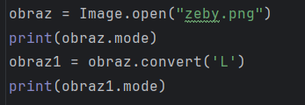
Zad. 1

Zad. 2
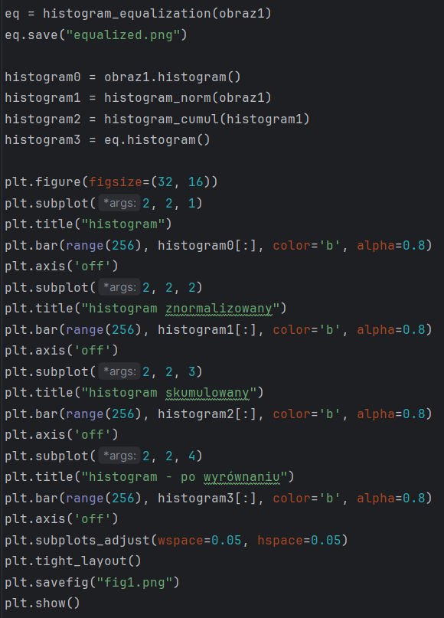
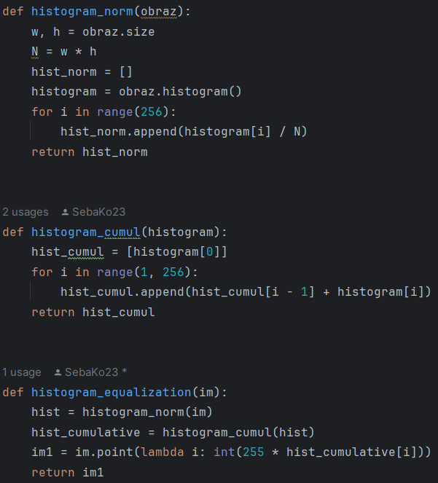
Kod:

Figura fig1.png:
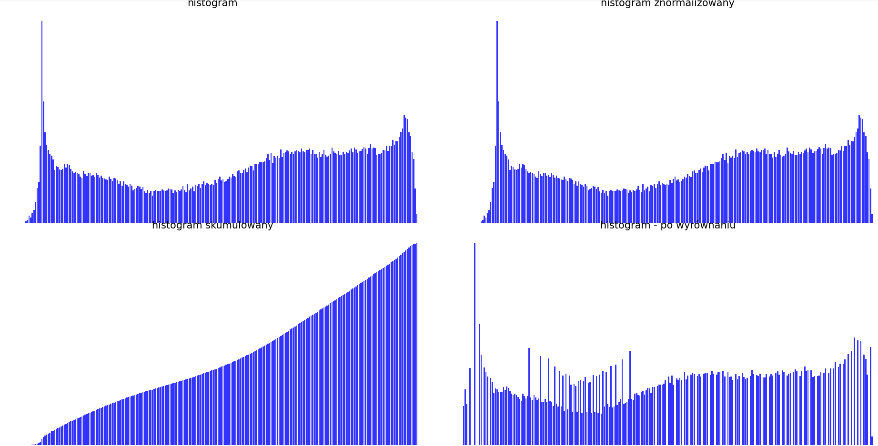
Statystyki obrazu wejściowego i obrazu po wyrównaniu histogramu (equalized):
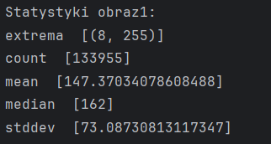
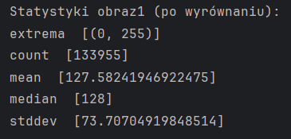

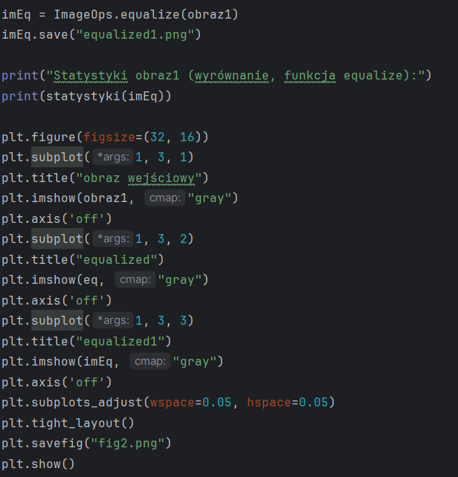
Obraz po wyrównaniu histogramu ma zmienione ekstrema, średnia jak i mediana pikseli w obrazie spada, zaś odchylenie standardowe zwiększyło się. Z tego wynika, że piksele zostały rozproszone na szerszy zakres i zmniejszony został kontrast między nimi, co może poprawić jakość obrazu.
Zad. 3
Kod:

Figura fig2.png:
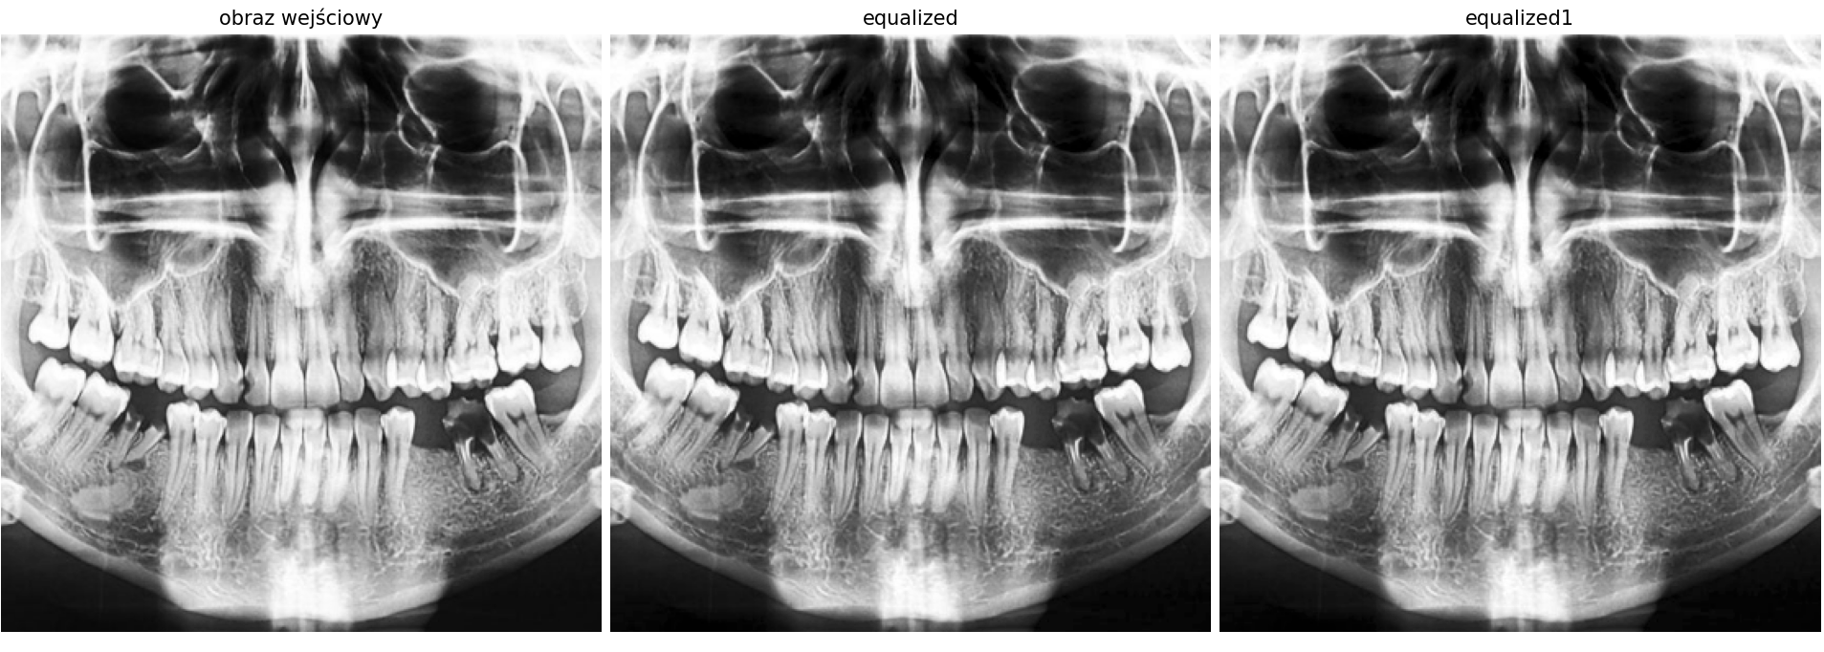

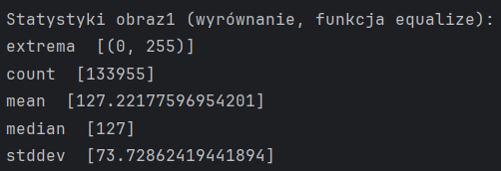
Statystyki obrazu equalized1:

Różnice są minimalne między obrazem wyrównanym wbudowaną funkcją a własną i mogą wynikać ze sposobów implementacji algorytmów wyrównywania histogramu.
Zad. 4
Kod:
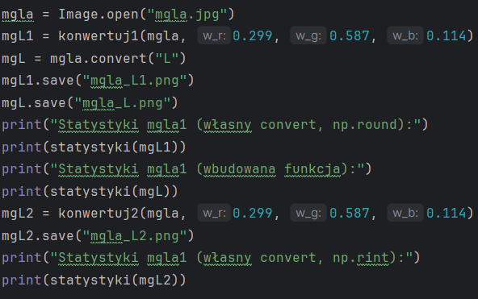
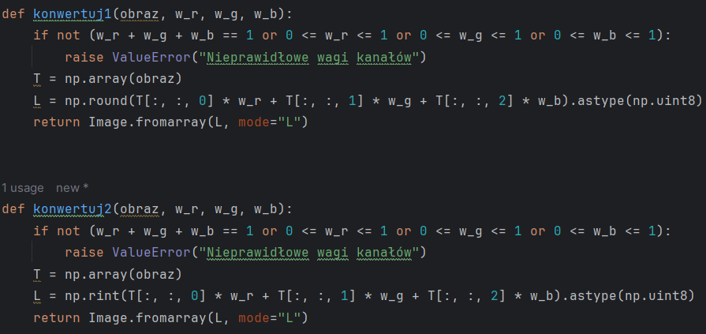

Statystyki obrazów mgła_L, mgła_L1:
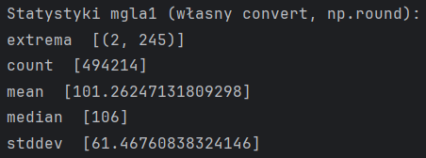
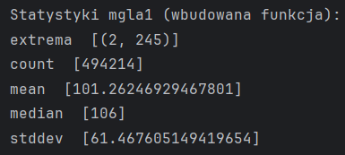

Różnice w statystykach wynikają prawdopodobnie z różnic numerycznych obliczeń wykonywanych zarówno we własnej funkcji konwertuj1, jak i wbudowanej funkcji Image.Convert.

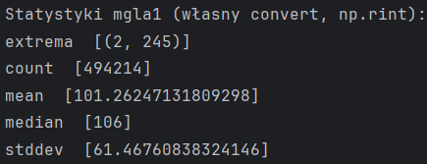
Statystyki obrazu mgła_L2:

W wyniku zmiany sposobu zaokrąglania z np.round na np.rint statystyki nie zmieniły się, ponieważ funkcja np.rint zaokrągla do najbliższej liczby całkowitej, czyli ma działanie zbliżone do np.round. Można wywnioskować, że oba podejścia są praktycznie równoważne.

